Алгебра 8 класс
Тема | Дата | Содержание урока | Отчет
Систематизация учебного материала по курсу алгебры 8 класса | 25.05.2020 | Изучить материал https://uchitel.pro/алгебра-8-класс-все-темы/  Составить Краткий справочник по алгебре за курс 8 класса | Фото записи в тетради
Итоговая контрольная работа | 26.05.2020 | Текст контрольной ниже таблицы  За контрольную 2 отметки:  Алгебра (1, 2, 3, 4, 5 задания по 1 баллу, 9 задание – 2 балла)  7 баллов – «5», 5-6 баллов – «4», 3-4 балла «3», менее 3 баллов – «2»  Геометрия (6, 7, 8 задание – 1 балл, 10 задание – 2 балла)  5 баллов – «5», 4 балла – «4», 2-3 балла – «3», менее 2 баллов – «2» | Фото записи в тетради
 | 26.05.2020
Анализ итоговой контрольной работы | 28.05.2020 | Индивидуальная работа
 | 29.05.2020

Итоговая контрольная работа
Байрамгулова Азалия  1. Вычислите: 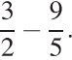  2. На координатной прямой точками отмечены числа 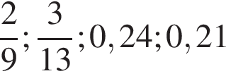  Какому числу соответствует точка А?  1) 2)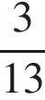 3)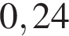 4)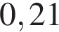  3. Решите уравнение 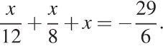  4. На рисунке изображён график функции y = ax² + bx + c . Установите соответствие между утверждениями и промежутками, на которых эти утверждения выполняются.  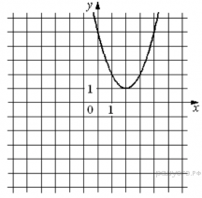  УТВЕРЖДЕНИЯ ПРОМЕЖУТКИ  А) функция возрастает на промежутке Б) функция убывает на промежутке 1) [1;3] 2) [0;2] 3) [2;4] 4) [-2;3]  5. Упростите выражение 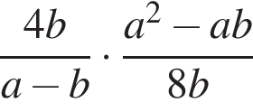 и найдите его значение при 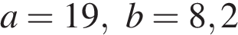. В ответе запишите найденное значение.  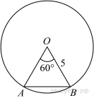  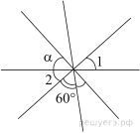  6.Углы, отмеченные на рисунке одной дугой, равны. Найдите угол α. Ответ дайте в градусах.  7. Центральный угол AOB равен 60°. Найдите длину хорды AB, на которую он опирается, если радиус окружности равен 5.  8. Площадь прямоугольного треугольника равна 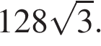 Один из острых углов равен 60°. Найдите длину катета, прилежащего к этому углу.  9. Расстояние между городами А и В равно 120 км. Из города А в город В выехал автомобиль, а через 90 минут следом за ним со скоростью 100 км/ч выехал мотоциклист. Мотоциклист догнал автомобиль в городе С и повернул обратно. Когда он проехал половину пути из С в А, автомобиль прибыл в В. Найдите расстояние от А до С.  10. Высота AH ромба ABCD делит сторону CD на отрезки DH = 12 и CH = 3. Найдите высоту ромба. | Балашова Юля  1. Вычислите: 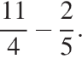  2. Одна из точек, отмеченных на координатной прямой, соответствует числу 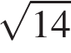. Какая это точка?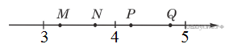  1) точка M 2) точка N 3) точка P 4) точка Q  3. Найдите корни уравнения 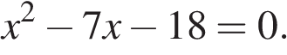  Если корней несколько, запишите их в ответ без пробелов в порядке возрастания.  4. На рисунке изображён график квадратичной функции y=f(x).  Какие из следующих утверждений о данной функции неверны? Запишите их номера.  1) Функция возрастает на промежутке [2; +∞)  2) f( −1 ) < f( 5 )  3) Наименьшее значение функции равно −9  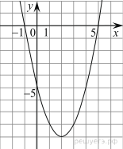  5. Сократите дробь 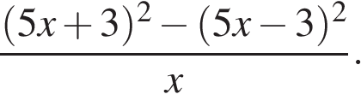  6. В треугольнике известно, что , 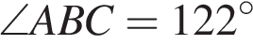. Найдите угол . Ответ дайте в градусах.  7. Вершины треугольника делят описанную около него окружность на три дуги, длины которых относятся как 3:4:11. Найдите радиус окружности, если меньшая из сторон равна 14.  8. Найдите площадь параллелограмма, изображённого на рисунке.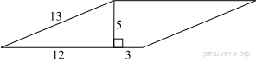  9. Первые 425 км автомобиль ехал со скоростью 85 км/ч, следующие 325 км — со скоростью 65 км/ч, а последние 300 км — со скоростью 60 км/ч. Найдите среднюю скорость автомобиля на протяжении всего пути.  10. Прямая, параллельная стороне AC треугольника ABC, пересекает стороны AB и BC в точках M и N соответственно. Найдите BN, если MN = 18, AC = 35, NC = 39.
Банникова Ксюша  1. Найдите значение выражения 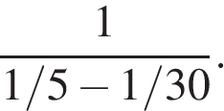  2. Какое из данных ниже чисел принадлежит отрезку [3; 4]?  1) 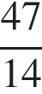 2) 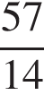 3) 4)  3. Решите уравнение: 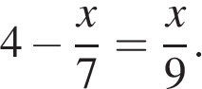  4. Установите соответствие между функциями и их графиками.  ФУНКЦИИ  А) 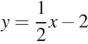 Б) 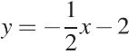 В) 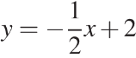  ГРАФИКИ  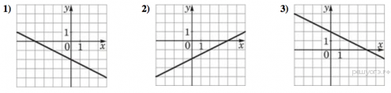В таблице под каждой буквой укажите соответствующий номер.  Запишите в ответ цифры, расположив их в порядке, соответствующем буквам:  А Б В  5. Найдите значение выражения 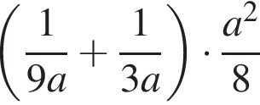 при  6.На стороне BC прямоугольника ABCD, у которого AB = 24 и AD = 31, отмечена точка E так, что ∠EAB = 45°. Найдите ED.  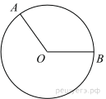  7. На окружности с центром в точке отмечены точки и так, что 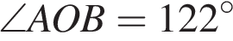. Длина меньшей дуги равна 61. Найдите длину большей дуги .  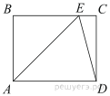  8. Сторона треугольника равна 29, а высота, проведённая к этой стороне, равна 12. Найдите площадь этого треугольника.  9. Первый велосипедист выехал из посёлка по шоссе со скоростью 18 км/ч. Через час после него со скоростью 16 км/ч из того же посёлка в том же направлении выехал второй велосипедист, а ещё через час — третий. Найдите скорость третьего велосипедиста, если сначала он догнал второго, а через 4 часа после этого догнал первого.  10. Медианы треугольника пересекаются в точке . Найдите длину медианы, проведённой к стороне , если угол равен 47°, угол равен 133°, 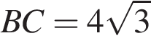. | Вшивцева Лиза  1. Найдите значение выражения 6,4 − 7 · (−3,3).  2. На координатной прямой отмечены числа a, b и c.  Какая из разностей a − b, a − c, c − b отрицательна?  В ответе укажите номер правильного варианта.  1) a – b 2) a – c 3) c – b 4) ни одна из них  3. Решите уравнение (x − 9)² = (x − 3)².  4.На рисунке изображён график квадратичной функции y = f(x).  Какие из следующих утверждений о данной функции неверны? Запишите их номера.  1) при x < 1  2) Наибольшее значение функции равно 3  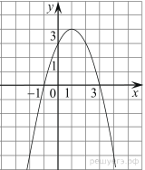  3) 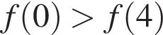  Если ответов несколько, запишите их в порядке возрастания  5. Найдите значение выражения 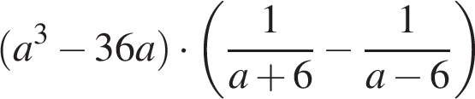 при  6.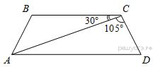  Найдите меньший угол равнобедренной трапеции ABCD, если диагональ AC образует с основанием BC и боковой стороной CD углы, равные 30° и 105° соответственно.  7. 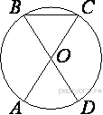AC и BD — диаметры окружности с центром O. Угол ACB равен 13°. Найдите угол AOD. Ответ дайте в градусах.  8. Сторона квадрата равна 10. Найдите его площадь.  9. Первые 5 часов автомобиль ехал со скоростью 60 км/ч, следующие 3 часа — со скоростью 100 км/ч, а последние 4 часа — со скоростью 75 км/ч. Найдите среднюю скорость автомобиля на протяжении всего пути.  10. Точка H является основанием высоты BH, проведённой из вершины прямого угла B прямоугольного треугольника ABC. Окружность с диаметром BH пересекает стороны AB и CB в точках P и K соответственно. Найдите PK, если BH = 19.
Егорова Аня  1. Вычислите: 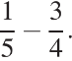  2. Одно из чисел 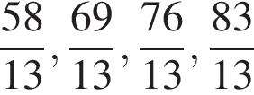 отмечено на прямой точкой. Укажите это число.  В ответе укажите номер правильного варианта.  1) 2) 3) 4)  3. Решите уравнение (x − 9)² = (x − 3)².  4. Установите соответствие между функциями и их графиками.  ФУНКЦИИ  А) Б) 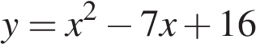 B) 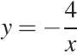  ГРАФИКИ  1) 2) 3)  Запишите в ответ цифры, расположив их в порядке, соответствующем буквам:  A Б В  5. Упростите выражение и найдите его значение при . В ответе запишите найденное значение.  6.  Высота равнобедренной трапеции, проведённая из вершины C, делит основание AD на отрезки длиной 11 и 14. Найдите длину основания BC.  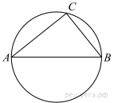  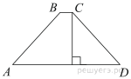  7.  Центр окружности, описанной около треугольника , лежит на стороне . Найдите угол , если угол равен 44°. Ответ дайте в градусах.  8.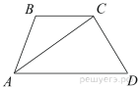  В трапеции ABCD известно, что AD=4, BC=2, а её площадь равна 3. Найдите площадь треугольника ABC.  9. Туристы проплыли на лодке от лагеря некоторое расстояние вверх по течению реки, затем причалили к берегу и, погуляв 3 часа, вернулись обратно через 5 часов от начала путешествия. На какое расстояние от лагеря они отплыли, если скорость течения реки равна 3 км/ч, а собственная скорость лодки 9 км/ч?  10. Окружность проходит через вершины А и С треугольника АВС и пересекает его стороны АВ и ВС в точках К и Е соответственно. Отрезки АЕ и СК перпендикулярны. Найдите ∠КСВ, если ∠АВС = 20°. | Иваев Даниэль  1. Найдите значение выражения 5,7−7,6.  2. Одна из точек, отмеченных на координатной прямой, соответствует числу 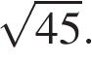 Какая это точка?  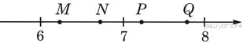  1) точка M 2) точка N 3) точка P 4) точка Q  3. Найдите корень уравнения  4. Установите соответствие между графиками функций и формулами, которые их задают.  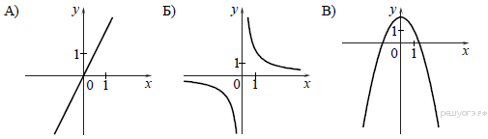  1) 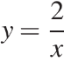 2) 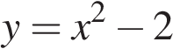 3) 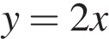 4) 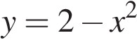  Ответ укажите в виде последовательности цифр без пробелов и запятых в указанном порядке.  А Б В  5. Найдите значение выражения 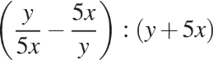 при 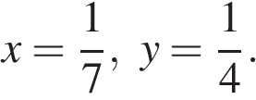  6.  Высота равнобедренной трапеции, проведённая из вершины C, делит основание AD на отрезки длиной 14 и 15. Найдите длину основания BC.  7. На отрезке выбрана точка так, что и . Построена окружность с центром , проходящая через . Найдите длину отрезка касательной, проведённой из точки к этой окружности.  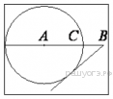  8.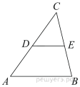  В треугольнике ABC отрезок DE — средняя линия. Площадь треугольника CDE равна 97. Найдите площадь треугольника ABC.  9. Дорога между пунктами A и В состоит из подъёма и спуска, а её длина равна 14 км. Турист прошёл путь из А в В за 4 часа, из которых спуск занял 2 часа. С какой скоростью турист шёл на спуске, если его скорость на подъёме меньше его скорости на спуске на 3 км/ч?  10. Окружность пересекает стороны AB и AC треугольника ABC в точках K и P соответственно и проходит через вершины B и C. Найдите длину отрезка KP, если AK = 9, а сторона AC в 3 раза больше стороны BC.
Козлова Ирина  1. Какому из данных промежутков принадлежит число ?  1) [0,4; 0,5] 2) [0,5; 0,6] 3) [0,6; 0,7] 4) [0,7; 0,8]  2. На координатной прямой отмечено число а.  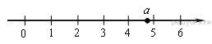  Какое из утверждений относительно этого числа является верным?  В ответе укажите номер правильного варианта.  1) 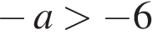 2) 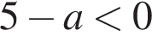 3) 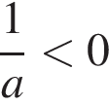 4) 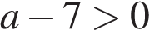  3. Решите уравнение 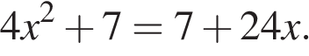  Если корней несколько, запишите их в ответ без пробелов в порядке возрастания.  4. На рисунке изображены графики функций вида y = kx + b. Установите соответствие между графиками функций и знаками коэффициентов k и b.  Графики  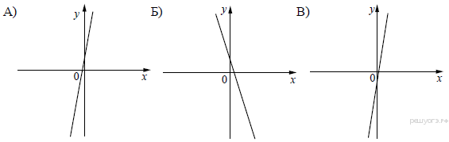  Коэффициенты  1) k < 0, b > 0 2) k > 0, b > 0 3) k < 0, b < 0 4) k > 0, b < 0  Запишите в ответ цифры, расположив их в порядке, соответствующем буквам:  А Б В  5. Упростите выражение 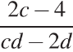 и найдите его значение при 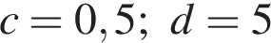. В ответ запишите полученное число.  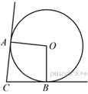  6. В прямоугольном треугольнике катет и гипотенуза равны 40 и 50 соответственно. Найдите другой катет этого треугольника.  7. В угол C величиной 79° вписана окружность, которая касается сторон угла в точках A и B. Найдите угол AOB. Ответ дайте в градусах.  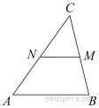  8.В треугольнике ABC отмечены середины M и N сторон BC и AC соответственно. Площадь треугольника CNM равна 89. Найдите площадь четырёхугольника ABMN.  9. Баржа прошла по течению реки 84 км и, повернув обратно, прошла ещё 66 км, затратив на весь путь 10 часов. Найдите собственную скорость баржи, если скорость течения реки равна 5 км/ч.  10. Расстояние от точки пересечения диагоналей ромба до одной из его сторон равно 15, а одна из диагоналей ромба равна 60. Найдите углы ромба. | Комарова Настя  1. Найдите значение выражения 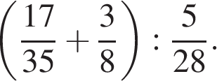  2. Какому из следующих чисел соответствует точка, отмеченная на координатной прямой?  В ответе укажите номер правильного варианта.  1) 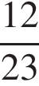 2) 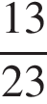 3) 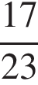 4) 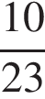  3. Решите уравнение 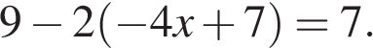  4. На рисунке изображены графики функций вида y = ax²​ + bx + c. Установите соответствие между графиками функций и знаками коэффициентов a и c.  КОЭФФИЦИЕНТЫ  А) 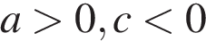 Б) 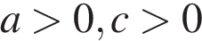 В) 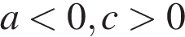  ГРАФИКИ  1) 2) 3)  В таблице под каждой буквой укажите соответствующий номер.  Запишите в ответ цифры, расположив их в порядке, соответствующем буквам:  А Б В  5. Найдите значение выражения 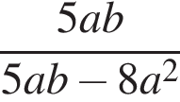 при 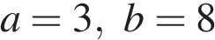.  6. 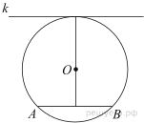Радиус окружности с центром в точке O равен 40, длина хорды AB равна 64 (см. рисунок). Найдите расстояние от хорды AB до параллельной ей касательной k.  7. 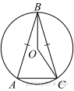Окружность с центром в точке O описана около равнобедренного треугольника ABC, в котором AB = BC и ∠ABC = 22°. Найдите величину угла BOC. Ответ дайте в градусах.  8. В равнобедренном треугольнике боковая сторона равна 10, основание — 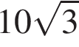, а угол, лежащий напротив основания, равен 120°. Найдите площадь треугольника, деленную на 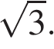  9. Первые 2 часа автомобиль ехал со скоростью 65 км/ч, следующие 4 часа — со скоростью 105 км/ч, а последние 4 часа — со скоростью 80 км/ч. Найдите среднюю скорость автомобиля на протяжении всего пути.  10. Точка H является основанием высоты BH, проведённой из вершины прямого угла B прямоугольного треугольника ABC. Окружность с диаметром BH пересекает стороны AB и CB в точках P и K соответственно. Найдите BH, если PK = 13.
Конева Вика  1. Вычислите: 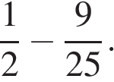  2. Известно, что число отрицательное. На каком из рисунков точки с координатами 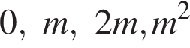 расположены на координатной прямой в правильном порядке?  В ответе укажите номер правильного варианта.  3. Решите уравнение (x + 2)² = (x − 4)².  4. На рисунке изображены графики вида 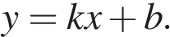 Установите соответствие между графиками функций и знаками коэффициентов k и b.  Графики  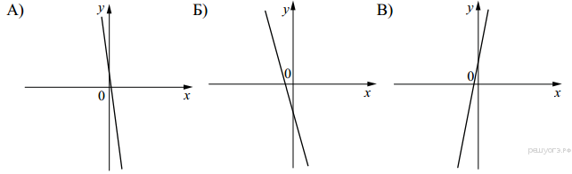  Коэффициенты  1) k < 0, b > 0 2) k > 0, b > 0 3) k < 0, b < 0  Ответ:  А Б В  5. Найдите значение выражения 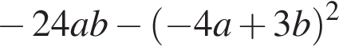 при 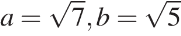  6. 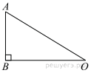В треугольнике OAB угол B равен 90 °, AB = 6, sin O = 0,3. Найдите OA.  7.  В угол C величиной 83° вписана окружность, которая касается сторон угла в точках A и B. Найдите угол AOB. Ответ дайте в градусах.  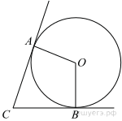  8. В треугольнике одна из сторон равна 10, другая равна 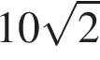, а угол между ними равен 135°. Найдите площадь треугольника.  9. Две трубы наполняют бассейн за 57 минут, а одна первая труба наполняет бассейн за 19 часов. За сколько часов наполняет бассейн одна вторая труба?  10. В прямоугольном треугольнике ABC с прямым углом C известны катеты: AC = 6 , BC = 8 . Найдите медиану CK этого треугольника. | Королева Катя  1. Найдите значение выражения 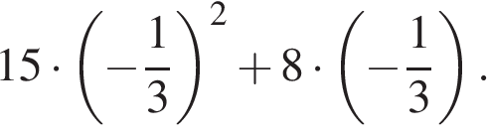  2. Одна из точек, отмеченных на координатной прямой, соответствует числу 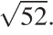 Какая это точка?  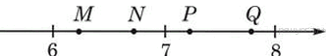  1) точка M 2) точка N 3) точка P 4) точка Q  3. Решите уравнение: 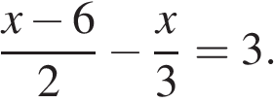  4. Установите соответствие между функциями и их графиками.  ФУНКЦИИ  А)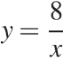 Б)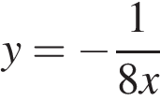 В)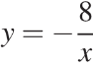  ГРАФИКИ  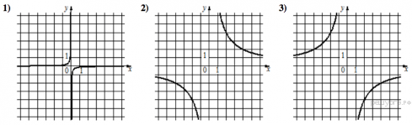  Запишите в ответ цифры, расположив их в порядке, соответствующем буквам:  А Б В  5. Найдите значение выражения 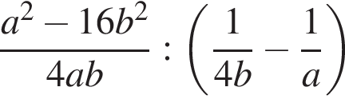 при 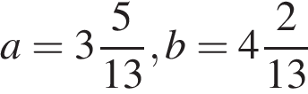  6.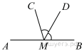  На прямой AB взята точка M. Луч MD — биссектриса угла CMB. Известно, что ∠DMC = 60°. Найдите угол CMA. Ответ дайте в градусах.  7.  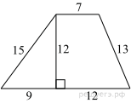  Отрезок AB = 25 касается окружности радиуса 60 с центром O в точке B. Окружность пересекает отрезок AO в точке D. Найдите AD.  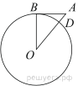  8. Найдите площадь трапеции, изображённой на рисунке.  9. Имеются два сосуда, содержащие 40 кг и 20 кг раствора кислоты различной концентрации. Если их слить вместе, то получится раствор, содержащий 33% кислоты. Если же слить равные массы этих растворов, то полученный раствор будет содержать 47% кислоты. Сколько килограммов кислоты содержится в первом растворе?  10. На сторонах угла , равного 20°, и на его биссектрисе отложены равные отрезки и . Определите величину угла .
Куляшова Настя  1. Найдите значение выражения 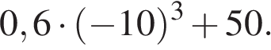  2. Одна из точек, отмеченных на координатной прямой, соответствует числу 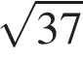. Какая это точка?  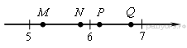  1) M 2) N 3) P 4) Q  3. Решите уравнение 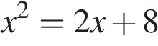.  Если корней несколько, запишите их в ответ без пробелов в порядке возрастания.  4. Установите соответствие между функциями и их графиками.  ФУНКЦИИ  А) 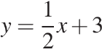 Б) 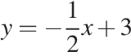 В) 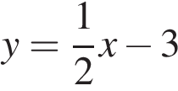  ГРАФИКИ  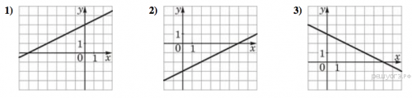  В таблице под каждой буквой укажите соответствующий номер.  Запишите в ответ цифры, расположив их в порядке, соответствующем буквам:  A Б В  5. Найдите значение выражения 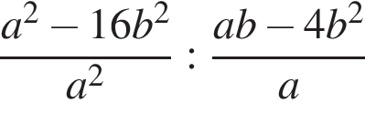 при a = 75, b =15.  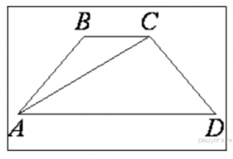  6. Найдите больший угол равнобедренной трапеции , если диагональ образует с основанием и боковой стороной углы, равные 38° и 50° соответственно. Ответ дайте в градусах.  7.Окружность с центром в точке описана около равнобедренного треугольника , в котором и 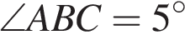. Найдите угол . Ответ дайте в градусах.  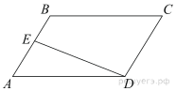  8.Площадь параллелограмма ABCD равна 70. Точка E — середина стороны AB. Найдите площадь трапеции EBCD.  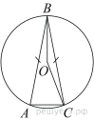  9. Расстояние между двумя пристанями по реке равно 80 км. Катер прошёл от одной пристани до другой, сделал стоянку на 1 ч 20 мин и вернулся обратно. Всё путешествие заняло 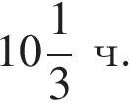 Найдите скорость течения реки, если известно, что скорость катера в стоячей воде равна 18 км/ч.  10. Окружность пересекает стороны AB и AC треугольника ABC в точках K и P соответственно и проходит через вершины B и C. Найдите длину отрезка KP, если AP = 9, а сторона BC в 3 раза меньше стороны AB. | Михайлов Сергей  1. Найдите значение выражению 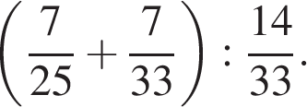  2. Одна из точек, отмеченных на координатной прямой, соответствует числу Какая это точка?  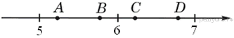  1) точка A 2) точка B 3) точка C 4) точка D  3. При каком значении значения выражений 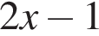 и 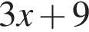 равны?  4. Установите соответствие между функциями и их графиками.  ФУНКЦИИ  А) Б) В) 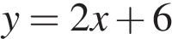  ГРАФИКИ  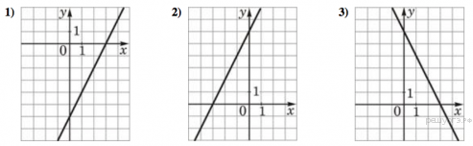  Запишите в ответ цифры, расположив их в порядке, соответствующем буквам:  А Б В  5. Найдите значение выражения 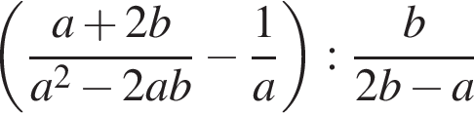 при 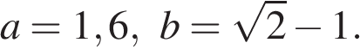  6. В треугольнике угол равен 90°, 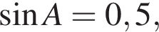 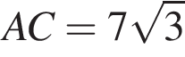. Найдите .  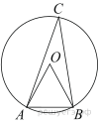  7.  Треугольник ABC вписан в окружность с центром в точке O. Точки O и C лежат в одной полуплоскости относительно прямой AB Найдите угол ACB, если угол AOB равен 47°. Ответ дайте в градусах  8. В прямоугольном треугольнике один из катетов равен 10, острый угол, прилежащий к нему, равен 60°, а гипотенуза равна 20. Найдите площадь треугольника, делённую на 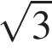.  9. Велосипедист выехал с постоянной скоростью из города А в город В, расстояние между которыми равно 100 км. Отдохнув, он отправился обратно в А, увеличив скорость на 15 км/ч. По пути он сделал остановку на 6 часов, в результате чего затратил на обратный путь столько же времени, сколько на путь из А в В. Найдите скорость велосипедиста на пути из А в В.  10. 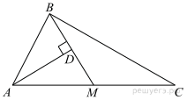Прямая AD, перпендикулярная медиане ВМ треугольника АВС, делит угол ВАС пополам. Найдите сторону АС, если сторона АВ равна 3.
Овчинникова Ирина  1. Найдите значение выражения 30-0,8 · (−10)².  2. Числа x и y отмечены точками на координатной прямой. Расположите в порядке возрастания числа и 1.  В ответе укажите номер правильного варианта.  1) 1 2) 1; 3) 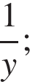 1 4) 1;  3. Решите уравнение 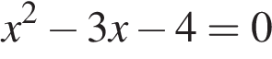.  Если корней несколько, запишите их в ответ без пробелов в порядке возрастания.  4. На рисунках изображены графики функций вида 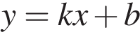. Установите соответствие между знаками коэффициентов и и графиками функций.  КОЭФФИЦИЕНТЫ  А) 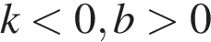 Б) 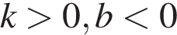 В) 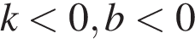  ГРАФИКИ  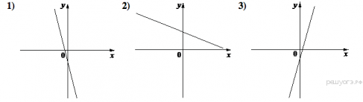  В таблице под каждой буквой укажите соответствующий номер.  Запишите в ответ цифры, расположив их в порядке, соответствующем буквам:  A Б В  5. Найдите значение выражения 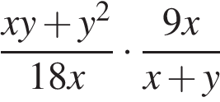 при x = −9,6, y = −0,4.  6. Точка O — центр окружности, на которой лежат точки P, Q и R таким образом, что OPQR — ромб. Найдите угол ORQ. Ответ дайте в градусах.  7.Треугольник ABC вписан в окружность с центром в точке O. Найдите градусную меру угла C треугольника ABC, если угол AOB равен 27°.  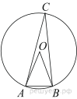  8. Сторона треугольника равна 24, а высота, проведённая к этой стороне, равна 19. Найдите площадь этого треугольника.  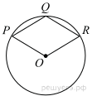  9. Свежие фрукты содержат 88 % воды, а высушенные — 30 %. Сколько требуется свежих фруктов для приготовления 6 кг высушенных фруктов?  10. Точка H является основанием высоты BH, проведённой из вершины прямого угла B прямоугольного треугольника ABC. Окружность с диаметром BH пересекает стороны AB и CB в точках P и K соответственно. Найдите PK, если BH = 19. | Овчинников Степан  1. Найдите значение выражения 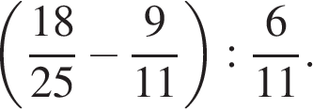  2. Какое из данных ниже чисел принадлежит отрезку [4; 5]?  1) 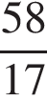 2) 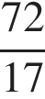 3) 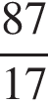 4) 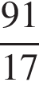  3. Решите уравнение: 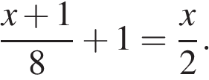  4. Установите соответствие между графиками функций и формулами, которые их задают.  Графики  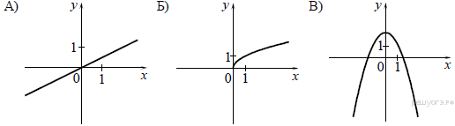  Коэффициенты  1) 2) 3) 4)  Запишите в ответ цифры, расположив их в порядке, соответствующем буквам:  А Б В  5. Найдите значение выражения 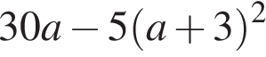 при 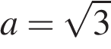.  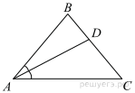  6.В треугольнике известно, что 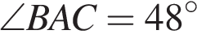, - биссектриса. Найдите угол . Ответ дайте в градусах.  7.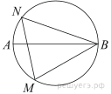  На окружности по разные стороны от диаметра AB взяты точки M и N. Известно, что ∠NBA = 34°. Найдите угол NMB. Ответ дайте в градусах.  8. Найдите площадь квадрата, описанного вокруг окружности радиуса 83.  9. Поезд, двигаясь равномерно со скоростью 140 км/ч, проезжает мимо пешехода, идущего по платформе параллельно путям со скоростью 4 км/ч навстречу поезду, за 10 секунд. Найдите длину поезда в метрах.  10. Окружность с центром на стороне AC треугольника ABC проходит через вершину C и касается прямой AB в точке B. Найдите диаметр окружности, если AB = 15, AC = 25.
Просвирнина Анжела  1. Вычислите: 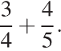  2. На координатной прямой отмечены числа a, b, и c.  В ответе укажите номер правильного варианта.  Укажите номер верного утверждения.  1) 2) 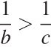 3) 4) 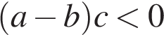  3. Решите уравнение 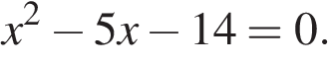  Если корней несколько, запишите их в ответ без пробелов в порядке возрастания.  4. На рисунке изображены графики функций вида y = ax²​ + bx + c. Установите соответствие между графиками функций и знаками коэффициентов a и c.  ГРАФИКИ  А) Б) В)  КОЭФФИЦИЕНТЫ  1) 2) 3)  В таблице под каждой буквой укажите соответствующий номер.  Запишите в ответ цифры, расположив их в порядке, соответствующем буквам:  A Б В  5. Найдите значение выражения 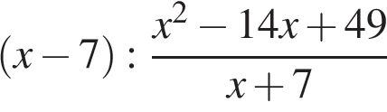 при x = −13.  6. В треугольнике угол равен 90°, 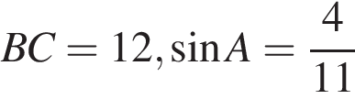. Найдите .  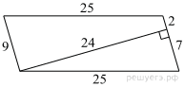  7.На окружности по разные стороны от диаметра AB взяты точки M и N. Известно, что ∠NBA = 32°. Найдите угол NMB. Ответ дайте в градусах.  8.Найдите площадь параллелограмма, изображённого на рисунке.  9. Расстояние между пристанями А и В равно 99 км. Из А в В по течению реки отправился плот, а через час вслед за ним отправилась моторная лодка, которая, прибыв в пункт В, тотчас повернула обратно и возвратилась в А. К этому времени плот прошёл 22 км. Найдите скорость лодки в неподвижной воде, если скорость течения реки равна 2 км/ч.  10.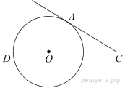  Найдите угол АСО, если его сторона СА касается окружности, О — центр окружности, а дуга AD окружности, заключённая внутри этого угла, равна 110°. | Трубеев Никита  1. Найдите значение выражения 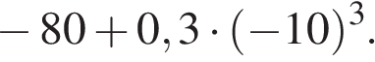  2. На координатной прямой отмечены числа и :  Какое из следующих чисел наибольшее?  1) 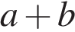 2) 3) 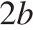 4)  3. Решите уравнение:  4. Установите соответствие между графиками функций и формулами, которые их задают.  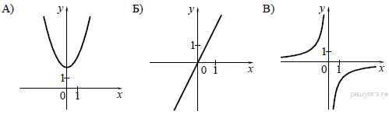  1) 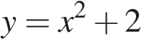 2) 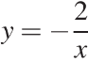 3)  Запишите в ответ цифры, расположив их в порядке, соответствующем буквам:  А Б В  5. Найдите значение выражения при 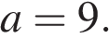  6.  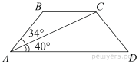  Найдите больший угол равнобедренной трапеции , если диагональ образует с основанием и боковой стороной углы, равные 40° и 34° соответственно. Ответ дайте в градусах.  7. Окружность с центром на стороне AC треугольника ABC проходит через вершину C и касается прямой AB в точке B. Найдите AC, если диаметр окружности равен 8,4, а AB = 4.  8. В равнобедренном треугольнике боковая сторона равна 10, а угол, лежащий напротив основания, равен 120°. Найдите площадь треугольника, делённую на  9. На пост главы администрации города претендовало три кандидата: Андреев, Борисов, Васильев. Во время выборов за Васильева было отдано в 1,5 раза больше голосов, чем за Андреева, а за Борисова — в 4 раза больше, чем за Андреева и Васильева вместе. Сколько процентов голосов было отдано за победителя?  10. Окружность пересекает стороны AB и AC треугольника ABC в точках K и P соответственно и проходит через вершины B и C. Найдите длину отрезка KP, если AK = 36, а сторона AC в 1,8 раза больше стороны BC.
Тюрина Аня  1. Найдите значение выражения 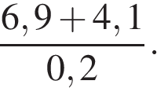  2. На координатной прямой отмечено число .  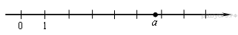  Какое из утверждений относительно этого числа является верным?  1) 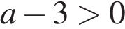 2) 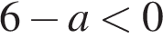 3) 4) 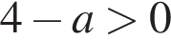  3. Решите уравнение 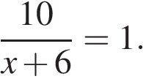  4. На рисунке изображены графики функций вида y = ax² + bx + c. Для каждого графика укажите соответствующее ему значения коэффициента a и дискриминанта D.  Графики  А) Б) В) Г)  Знаки чисел  1) a > 0, D > 0 2) a > 0, D < 0 3) a < 0, D > 0 4) a < 0, D < 0  Запишите в ответ цифры, расположив их в порядке, соответствующем буквам:  А Б В Г  5. Найдите значение выражения 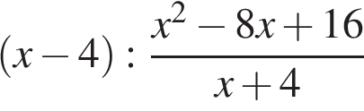 при x = 36.  6.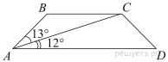  Найдите больший угол равнобедренной трапеции , если диагональ образует с основанием и боковой стороной углы, равные 12° и 13° соответственно. Ответ дайте в градусах.  7. Угол A трапеции ABCD с основаниями AD и BC, вписанной в окружность, равен 61° . Найдите угол C этой трапеции. Ответ дайте в градусах.  8. В треугольнике ABC отмечены середины M и N сторон BC и AC соответственно. Площадь треугольника CNM равна 45. Найдите площадь четырёхугольника ABMN.  9. Свежие фрукты содержат 80% воды, а высушенные — 28%. Сколько сухих фруктов получится из 288 кг свежих фруктов?  10.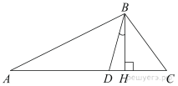  В треугольнике АВС углы А и С равны 30° и 50° соответственно. Найдите угол между высотой ВН и биссектрисой BD. | Чистяков Кирилл  1. Найдите значение выражения 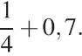  2. Какое из чисел отмечено на координатной прямой точкой A?  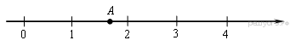  В ответе укажите номер правильного варианта.  1) 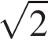 2) 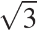 3) 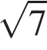 4) 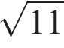  3. Уравнение 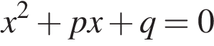 имеет корни −5; 7. Найдите 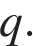  4. На рисунках изображены графики функций вида . Установите соответствие между знаками коэффициентов и и графиками функций.  КОЭФФИЦИЕНТЫ  А) Б) В) 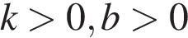  ГРАФИКИ  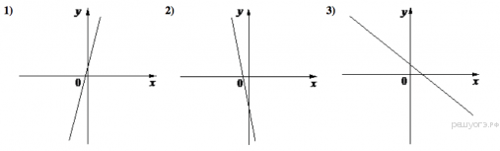  В таблице под каждой буквой укажите соответствующий номер.  Запишите в ответ цифры, расположив их в порядке, соответствующем буквам:  A Б В  5. Найдите значение выражения 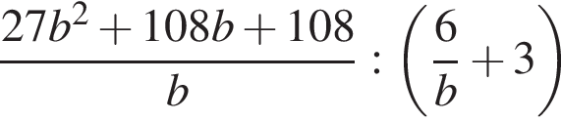 при 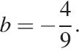  6. В параллелограмме ABCD диагональ AC в 2 раза больше стороны AB и ∠ACD = 47°. Найдите меньший угол между диагоналями параллелограмма. Ответ дайте в градусах.  7.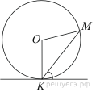  Прямая касается окружности в точке K. Точка O — центр окружности. Хорда KM образует с касательной угол, равный 60°. Найдите величину угла OMK. Ответ дайте в градусах.  8. Периметр равнобедренного треугольника равен 36, а основание равно 16. Найдите площадь треугольника.  9. Имеются два сосуда, содержащие 10 кг и 16 кг раствора кислоты различной концентрации. Если их слить вместе, то получится раствор, содержащий 55% кислоты. Если же слить равные массы этих растворов, то полученный раствор будет содержать 61% кислоты. Сколько килограммов кислоты содержится в первом растворе?  10. Высота AH ромба ABCD делит сторону CD на отрезки DH = 16 и CH = 4. Найдите высоту ромба.
Шевалдин Никита  1. Найдите значение выражения 0,007 · 7 · 700.  2. На координатной прямой точками отмечены числа 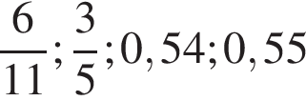  Какому числу соответствует точка C?  1)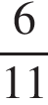 2) 3)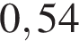 4)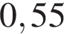  3. Найдите корни уравнения 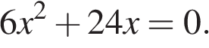  Если корней несколько, запишите их в ответ без пробелов в порядке возрастания.  4. На рисунках изображены графики функций вида . Установите соответствие между знаками коэффициентов и и графиками функций.  КОЭФФИЦИЕНТЫ  А) Б) В)  ГРАФИКИ  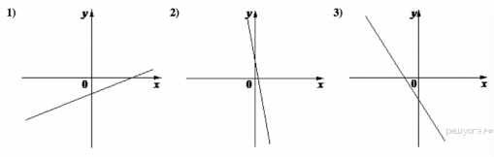  В таблице под каждой буквой укажите соответствующий номер.  Запишите в ответ цифры, расположив их в порядке, соответствующем буквам:  A Б В  5. Упростите выражение 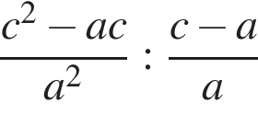 и найдите его значение при 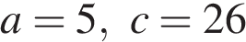. В ответе запишите найденное значение.  6. 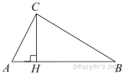В прямоугольном треугольнике ABC катет AC = 5, а высота CH, опущенная на гипотенузу, равна 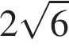. Найдите .  7.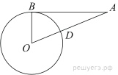  Отрезок AB = 48 касается окружности радиуса 14 с центром O в точке B. Окружность пересекает отрезок AO в точке D. Найдите AD.  8.  В треугольнике ABC отмечены середины M и N сторон BC и AC соответственно. Площадь треугольника CNM равна 89. Найдите площадь четырёхугольника ABMN.  9. Первые 425 км автомобиль ехал со скоростью 85 км/ч, следующие 325 км — со скоростью 65 км/ч, а последние 300 км — со скоростью 60 км/ч. Найдите среднюю скорость автомобиля на протяжении всего пути.  10. Окружность пересекает стороны AB и AC треугольника ABC в точках K и P соответственно и проходит через вершины B и C. Найдите длину отрезка KP, если AP = 16, а сторона BC в 1,6 раза меньше стороны AB. | Максимов Лев  1. Найдите значение выражения 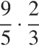  2. На координатной прямой отмечены числа a и b.  В ответе укажите номер правильного варианта.  Какое из следующих утверждений является верным?  1) 2) 3) 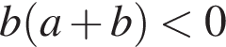 4) 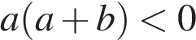  3. Решите уравнение 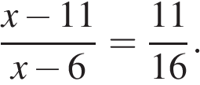  4. Установите соответствие между функциями и их графиками.  Функции  А) y = −2x + 4 Б) y = 2x − 4 В) y= 2x + 4  Графики  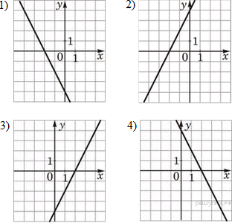  Запишите в ответ цифры, расположив их в порядке, соответствующем буквам:  А Б В  5. Упростите выражение 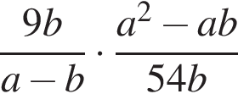 и найдите его значение при 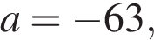 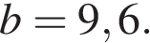 В ответе запишите найденное значение.  6.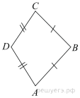  В выпуклом четырехугольнике известно, что , , 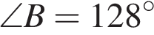, 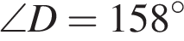. Найдите угол . Ответ дайте в градусах.  7.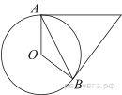  Касательные в точках A и B к окружности с центром O пересекаются под углом 64°. Найдите угол ABO. Ответ дайте в градусах.  8. В прямоугольном треугольнике один из катетов равен , острый угол, прилежащий к нему, равен 30°, а гипотенуза равна 20. Найдите площадь треугольника, делённую на .  9. Первый велосипедист выехал из посёлка по шоссе со скоростью 18 км/ч. Через час после него со скоростью 16 км/ч из того же посёлка в том же направлении выехал второй велосипедист, а ещё через час — третий. Найдите скорость третьего велосипедиста, если сначала он догнал второго, а через 4 часа после этого догнал первого.  10. В трапеции ABCD основание AD вдвое больше основания ВС и вдвое больше боковой стороны CD. Угол ADC равен 60°, сторона AB равна 2. Найдите площадь трапеции.

